TISKOVÁ ZPRÁVA ZE DNE 19.7.2017/16:00 HODIN
-------------------------------------------------------------------------------------------------------------------------------------
Krajská zdravotní získala kufříky pro život pro odložené novorozence narozené v ústecké nemocnici

Na Novorozenecké oddělení Krajské zdravotní, a. s. – Masarykovy nemocnice v Ústí nad Labem, o. z., zavítali žáci z ústecké Základní školy Mírová s učitelkami Mgr. Ivou Řehákovou a Mgr. Markétou Sauerovou. Děti osobně předaly zdravotním sestrám takzvané „kufříky pro život,“ které dostávají při odchodu z nemocnice novorozenci určení k adopci.

Jednalo se o symbolické vyvrcholení charitativní prodejní výstavy dětských výrobků, která proběhla v uplynulém školním roce, kdy se do vyrábění zapojily děti z celého prvního a částečně i z druhého stupně a výtěžek byl věnován na podporu projektu „Život v kufříku“. Výstava se konala pod záštitou ředitele Základní školy Mírová Mgr. Bc. Kamila Veigenda.

Zdravotní sestry ústeckého novorozeneckého oddělení novorozence určené k adopci vybavují „kufříky pro život“ již třetím rokem. Každé miminko si v kufříku odnáší fotografie z porodnice, otisk ručičky a nožičky, hračku a údaje o míře a váze při narození. Největší podíl na zavedení projektu má staniční sestra Zdeňka Hrbková. Od loňského roku je ústecké novorozenecké oddělení Krajské zdravotní, a. s., součástí celorepublikového projektu Nadačního fondu LA VIDA LOCA nazvaného Život v kufříku.

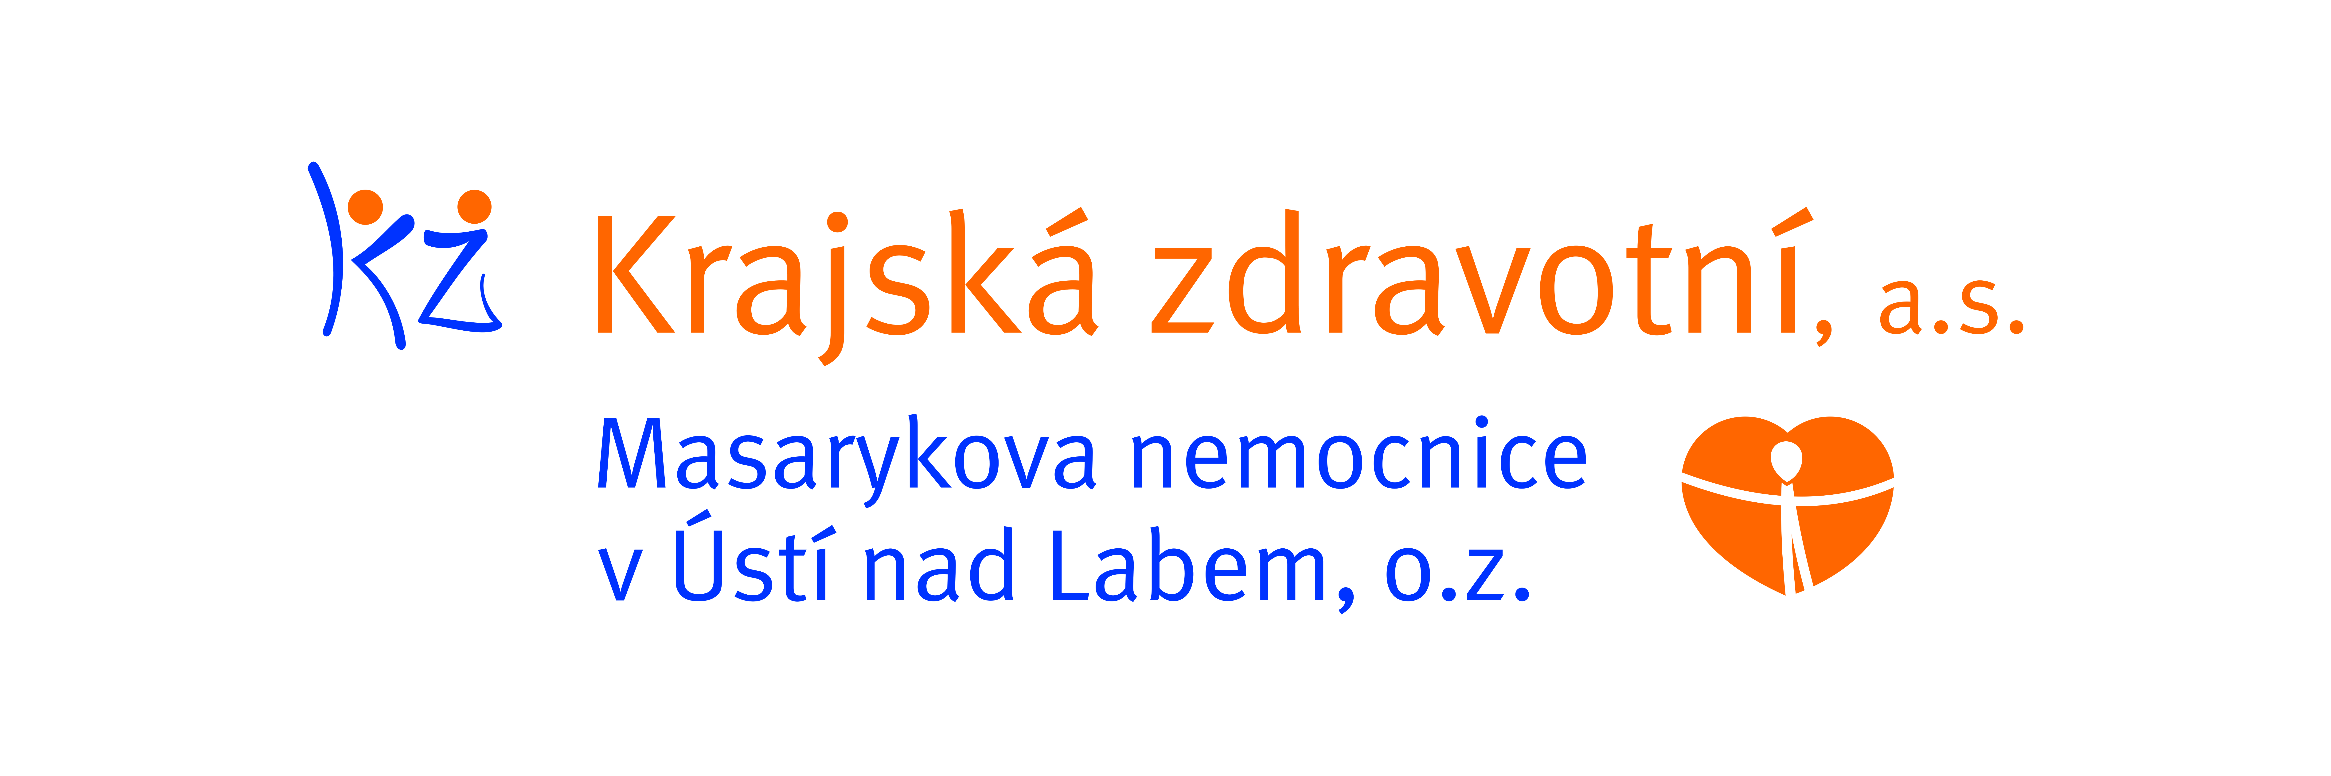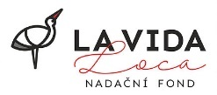

Zdroj: info@kzcr.eu

